**取款稽核查詢—**當會員在會員端申請取款時，點擊【確定送出】後就可以在取款稽核查詢看到會員的取款稽核記錄。

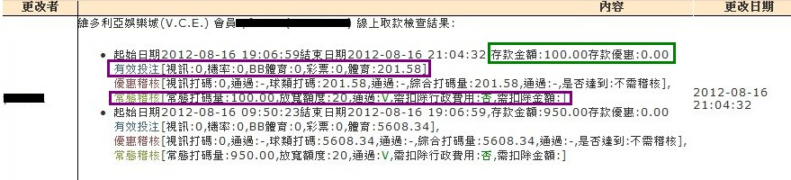🡪例1

更改者：會員帳號

更改日期： 會員申請出款日期

起始日期：●起始時間--- 代表會員存款的時間  
 ●結束時間--- 代表會員 下次存款的時間

●最後一次~如果會員沒有在存款~那結束日期就是 會員申請出款日期

有效投注+優惠稽核+常態稽核：表示會員於起始時間~結束時間內，於各項遊戲平台所獲得的有效投注量。

針對上圖案例1：

會員存款100，沒有獲得存款優惠、故只需稽核常態稽核，業者常態性稽核放寬額度20，會員存多少只需達到多少打碼量。

會員於體育有效投注達201.58，故此次取款通過常態稽核不需扣除行政費用。

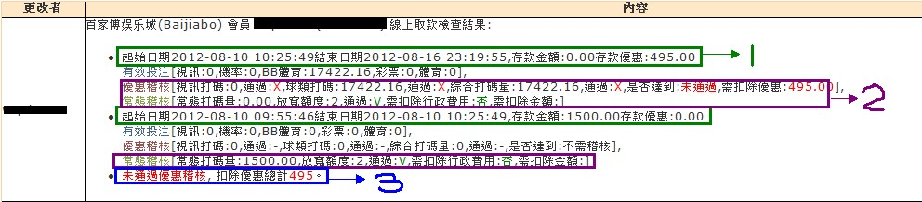🡪例2

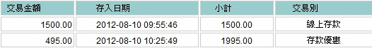

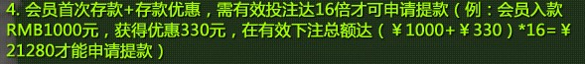

針對上圖案例2：

會員存款1500，獲得存款優惠495(綠框1)，故需稽核常態稽核及優惠稽核，會員打碼量須達到：(1500+495)*16=31920，會員於體育有效投注達17422.16，顯示【未通過優惠稽核，需扣除存款優惠495】(紫框2)，故會員此次申請取款通過常態稽核不需扣除行政費用，但未通過優惠稽核，要扣除存款優惠金額$495(籃框3)。